Министерство культуры Ростовской области

государственное бюджетное профессиональное

образовательное учреждение Ростовской области
«Ростовское художественное училище имени М.Б. Грекова»
(ГБПОУ РО «РХУ имени М. Б. Грекова»)

ПОЯСНИТЕЛЬНАЯ ЗАПИСКА
к выпускной квалификационной работе на тему:
Разработка по роману Э.М.Ремарк «На Западном фронте без перемен»
студента группы 4 «В»
Кондратенко Алёны Александровны
(Ф.И.О. полностью)
специальность 54.02.05 Живопись (по виду: Театрально-декорационная живопись)
Преподаватель Карнаухов Вадим Николаевич
(Ф.И.О. полностью)
Рецензент Кишкинова Евгения Михайловна
(Ф.И.О. полностью)

Ростов-на-Дону
2021

Содержание
 |  | Стр.
1. | Введение | 3-5
2. | Подготовительный материал | 6-7
3. | Композиционная задача. | 8-9
4. | Используемые материалы | 10-12
5. | Эскизный материал | 13-17
6. | Заключение | 17
7. | Фотографии ВКР | 18-23
8. | Список основных источников информации | 24

Введение.
Первая мировая война — один из двух мощнейших и самых страшных вооруженных конфликтов в человеческой истории. В нее были вовлечены несколько стран, каждая из которых серьезно пострадала. Первая мировая война продлилась с 28 июля 1914 по 11 ноября 1918. . Участвовали 38 государств. Причины войны: конфликт спровоцирован серьезным экономическим противоречием сложившимся вначале века союзов мировых держав.
К 1914 году оформились два блока противоборствующих сторон, чьи конфликты легли в основу Первой мировой войны:
Блок Антанта: Российская империя, Великобритания, Франция. Оформился в 1907 году после заключения русско-французского, англо-французского и англо-русского союзных договоров.
Блок Тройственный союз: Германия, Австро-Венгрия, Италия.
Итогами Первой мировой войны стали значительные потери. Кроме того, историки считают, что война стала катализатором крупнейших революций, включая Февральскую буржуазную и Октябрьскую социалистическую 1917 года в России, а также Ноябрьскую 1918 года в Германии.
Развалились четыре империи:
Российская,
Австро-Венгерская,
Османская,
Германская.
Война противоестественна человеческой природе, это безумное и в то же время бессмысленное явление. Ведь часто безумство войны лишает человека человечности, очерствляет его душу, отнимает лучшие душевные качества. Именно эту тему я поднимаю в своем проекте. Что миллионы людей, собравшись в одно место и стараясь придать правильность своим действиям, убивают друг друга. При этом каждому больно и каждый несчастлив. Осуждение войны как противного человеческому разуму события.
«На Западном фронте без перемен»- роман, 1929 года издания.
Жанр- реализм
Общие характеристики: Антивоенное | Психологическое | Социальное
История создания.
Писатель предложил свою рукопись наиболее авторитетному и известному в Веймарской республике издателю Самюэлю Фишеру. Фишер подтвердил высокое литературное качество текста, но отказался от публикации на том основании, что в 1928 году никто не захочет читать книгу о Первой мировой войне. Позднее Фишер признал, что это была одна из самых существенных ошибок в его карьере.
Следуя совету своего друга, Ремарк принес текст романа в издательство Haus Ullstein, где он по распоряжению руководства компании был принят к печати. 29 августа 1928 года был подписан контракт. В результате критических замечаний читателей и литературоведов Ремарка настоятельно просят переработать текст, особенно некоторые особо критические высказывания о войне. О серьёзных корректировках романа, внесенных автором, говорит экземпляр рукописи, находившийся в New Yorker. Например, в последней редакции отсутствует следующий текст:
Мы убивали людей и вели войну; нам об этом не забыть, потому что находимся в возрасте, когдамысли и действия имели крепчайшую связь друг с другом. Мы не лицемеры, не робкого десятка, мы не бюргеры, мы смотрим в оба и не закрываем глаза. Мы ничего не оправдываем необходимостью, идеей, Родиной — мы боролись с людьми и убивали их, людей, которых не знали и которые нам ничего не сделали; что же произойдет, когда мы вернемся к прежним взаимоотношениям и будем противостоять людям, которые нам мешают, препятствуют? <…> Что нам делать с теми целями, которые нам предлагают? Лишь воспоминания и мои дни отпуска убедили меня в том, что двойственный, искусственный, придуманный порядок, называемый «обществом», не может нас успокоить и не даст нам ничего. Мы останемся в изоляции и будем расти, мы будем пытаться; кто-то будет тихим, а кто-то не захочет расстаться с оружием.

1.Актуальность ВКР.
Я остановилась на выборе этой пьесы , поскольку мне она показалась очень экспрессивной и динамичной. Как для художника я сразу увидела образ войны и как через эскизы я могу передать мастерство графики, так как считаю, что данная техника очень хорошо подходит для образа войны.
В своем произведении "На западном фронте без перемен" Ремарк дает натуралистичную, неприкрашенную, честную картину войны, участники которой являются обычными людьми, которые не понимают, для чего она (война) нужна, не хотят умирать, не хотят убивать. Не хотят, но должны. Бессмысленность войны, помимо того, что она приводит к разрушениям, смертям, голоду и т.п., показывается в том, как изменяются люди, которые смогли избежать смерти. Молодые люди, типа Пауля Боймера, в жизни видели только войну. В отличие от своих более старших товарищей, они не смогут вернутся к тому, от чего вынужденно отказались на время войны. То же самое касается и их более молодых товарищей, которые еще не успели повоевать - они (молодые товарищи) еще смогут себя найти в жизни. Они стали теми, кого прозвали «потерянное поколение».
Актуальность данной темы остается одной из главных, война есть настоящий ад на Земле. Мы рождаемся и умираем каждый день , война же разом может забрать тысячи человеческих душ, хладнокровно и беспощадно. А значит, заставляет нас задуматься, переосмыслить многие вещи. Война меняет людей и отношение к окружающей их действительности. Она способна приносить разрушения, смерть, кровь, пустоту, боль.

2.Подготовительный материал.
Работая над сценографией по пьесе «На Западном фронте без перемен» я использовала такой вид изобразительного искусства как графика, применяя уголь, тушь, линер. Этот материал способен передать дух войны и эмоциональную составляющую. Разрабатывая сценография, я опиралась, прежде всего, на исторические факты и материал, что способствовало созданию идеи и декораций.
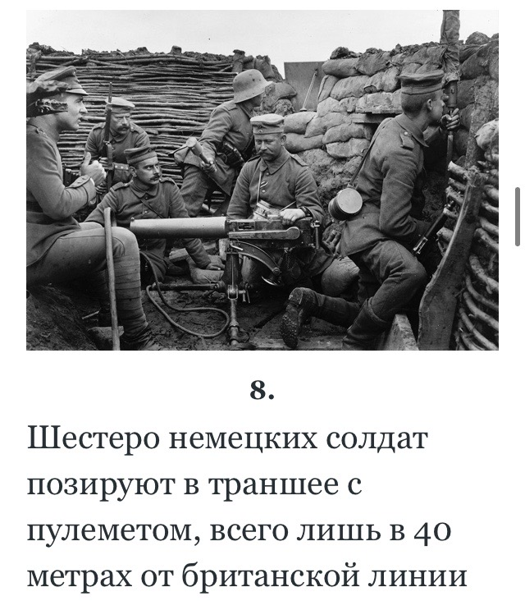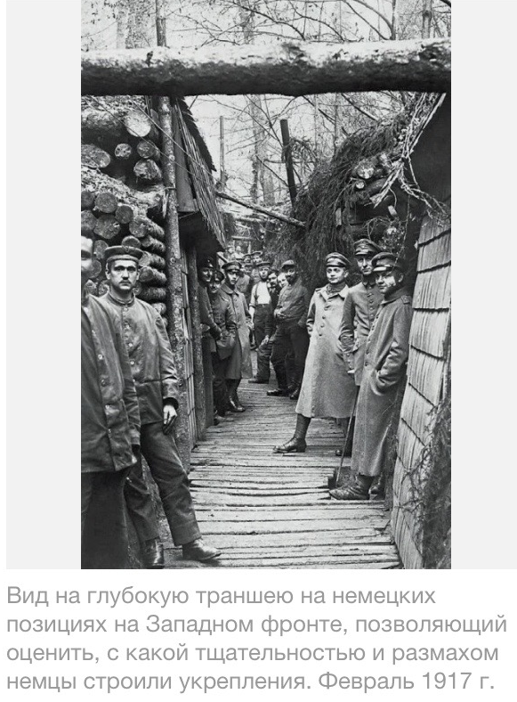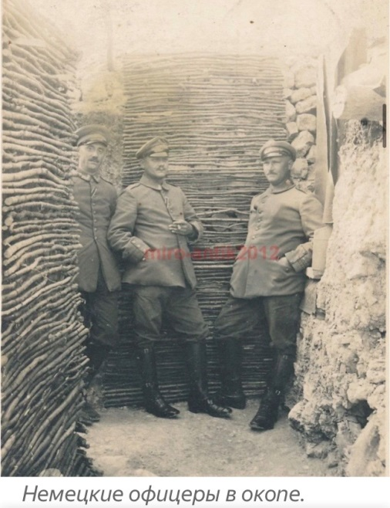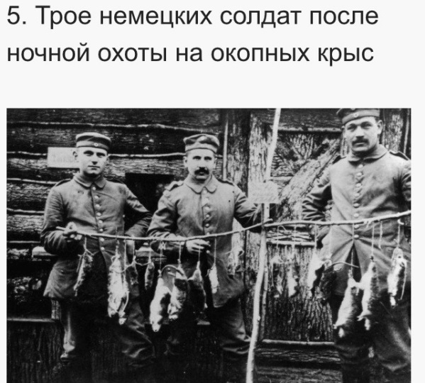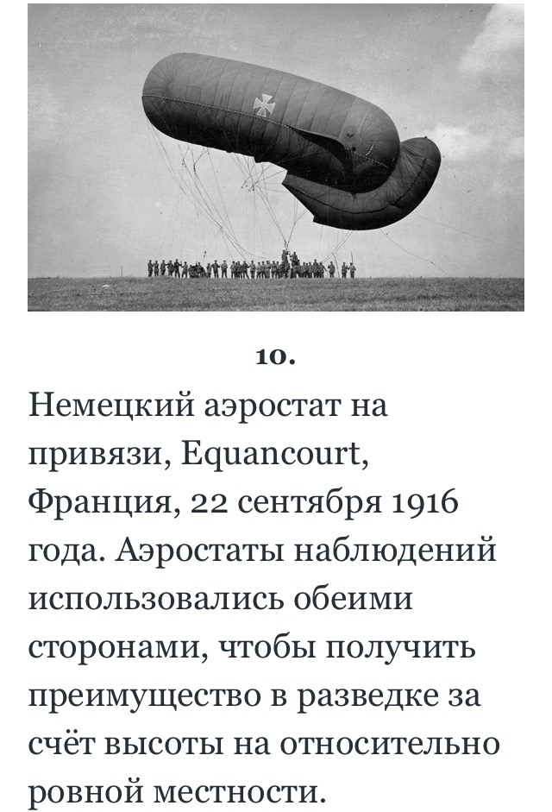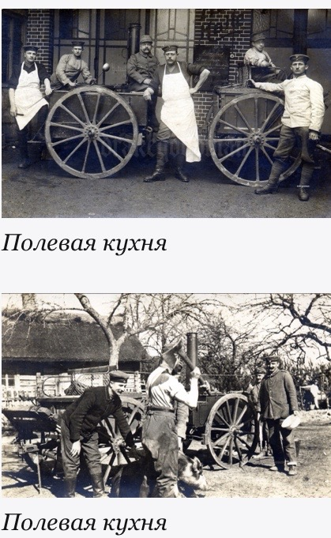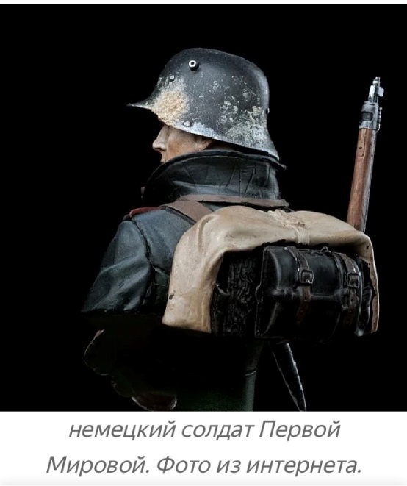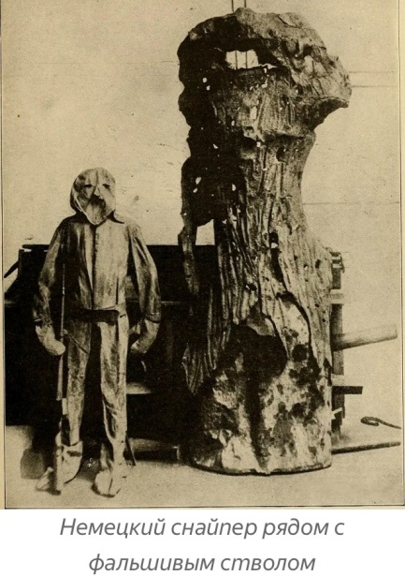

3. Композиционная задача.
В разработке своего сценаграфического решения я старалась сделать упор на
динамику спектакля, мобильность, использовать по максимуму декорации в ходе игры актеров.
В основе художественного решения предполагалась следующая сценографическая концепция: Сцена представлена в виде окопа и в тоже время место ринга, оцепленная колючей проволокой. Место сражения противоборствующих сторон, откуда живым уже не выбраться, с собой лишь животный инстинкт, желание спастись от верной смерти, потеря счету времени. Война затронуло все живое на этой планете, так что не осталось нигде целого кусочка, везде оставлен след, а потому изображая и делая декорации , использую фактуру обугленного, хлипкого и разрушенного. 4 бревна как олицетворение солдат, в Первой Мировой немцы стали использовать муляжи бревен для камуфляжа от противников, а бревно, сруб дерева на 4 сцене, как символ их оконченного пути. Когда герой заканчивает свою историю подходя к муляжу дерева , декорация поднимается и вместо бревна остается крест, на который герой вешает свой посмертный жетон , во время этого действия он освещен сильным лучом света, далее он просто уходит, то есть погибает на войне и на этом его маленькая, но трагическая история завершается.
Военный брезент используется в качестве задника на 1 и 3 ,4 сцене, на котором проецируется хронология событий ПМВ, , газетные сводки, за ним предполагается небесное зарево, а также брезент используется в виде палатки во 2 сцене. Натянут он на стволы деревьев ,обозначающие углы ринга и кулисы. Щиты и помосты на протяжении всего спектакля меняют свое местоположение и предназначение самими героями, в 1 сцене они выступают в качестве полосы препятствий , с отверстиями подразумевавшие люки и оборонительными стенками. В 3 сцене гражданской жизни(дом) они собираются в виде скромного местечка ( его комнаты) и выступают в качестве стен. Так как сцена это ринг , то вокруг она обтянута колючей проволокой, означая также границы на линии фронта .
Декорации ящики - выступают в качестве могилок , применяются в сцене госпиталя как больничные койки, в сцене дома в виде кровати, в 1 и 4 сцене могут ,служит местом хранения боеприпасов.
Гильзы, разброшенные на площадке сцены, олицетворяют бойцов.
В конце спектакля ,когда все герои покидают площадку, брезент опускается на кресты и всю площадь сцены. Покрывая ее полностью, тем самым на сцене создается братская могила, спектакль завершается.
Упор в спектакле был сделан на эмоциональную составляющую человека.
Ключевые сцены:
-Тренировочный лагерь
-Госпиталь
-Дом
-Фронт
Стилизация костюмов и внешнего вида персонажей должна отражать их характер. Но так как здесь еще идет работа с историческим материалом, и все одеты в военную форму, отличаясь лишь определенными отличительными знаками, то характер можно передать через силуэт фигуры, то как сидит форма: у кого-то все строго посажено по размеру , у кого-то небрежно заправлена, кому-то она велика, а у другого форма сидит аккуратно.

4. Используемые материалы.
Работая над пьесой, я рассмотрела существующие постановки разных театров и экранизации данной пьесы.
-Мастерская з.а. РФ Н.И.Поповой :
"НА ФРОНТЕ БЕЗ ПЕРЕМЕН"
https://vk.com/club82823018
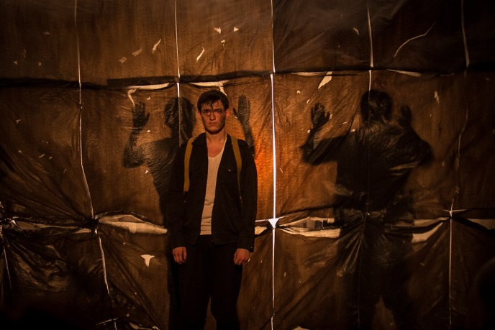

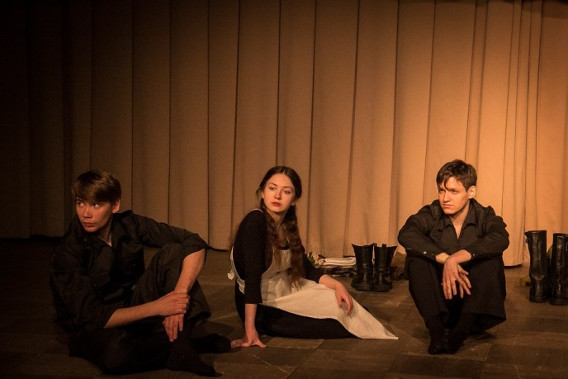

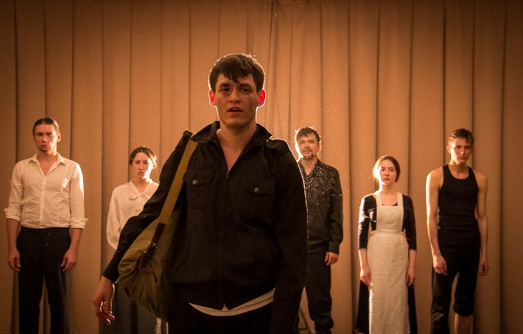

-Казань 9 апреля 2019г. Казанский академический русский Большой драматический театр им.В.Качалова.
https://kazved.ru/news/culture/09-04-2019/na-zapadnom-fronte-bez-peremen-premiera-spektaklya-v-kazani-proshla-na-bis-5703588
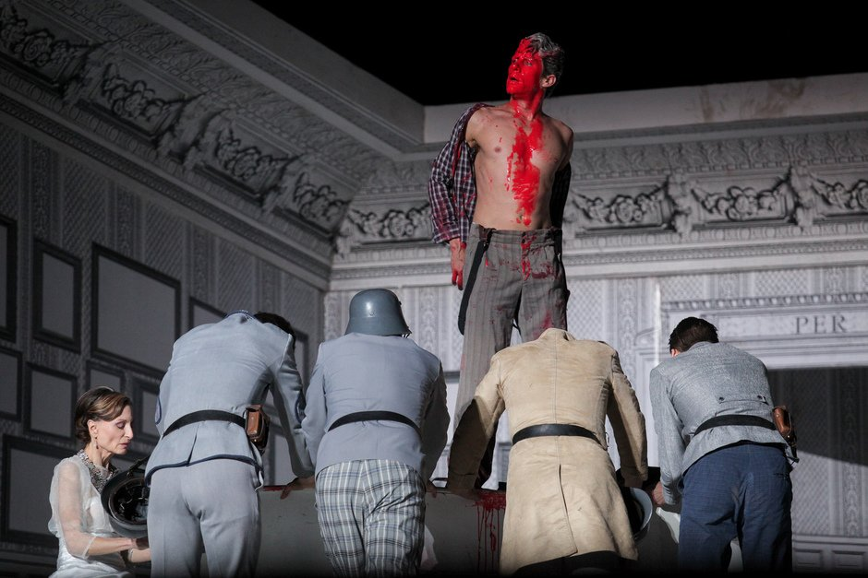

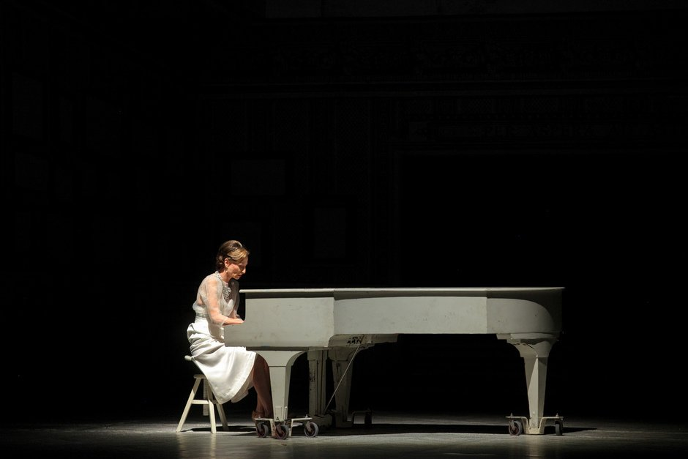

«Точки… невозвращения» (по мотивам романа Э. М. Ремарка «На Западном фронте без перемен»).
Сургутский музыкально-драматический театр.
сценограф Владимир Матийченко.
http://ptj.spb.ru/archive/71/process-71/remark-vsibiri/
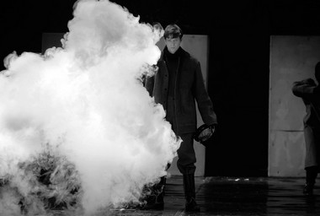
Д. Кожин (Пауль Боймер). Фото из архива театра
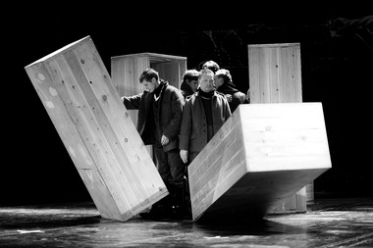
Сцена из спектакля. Фото из архива театра
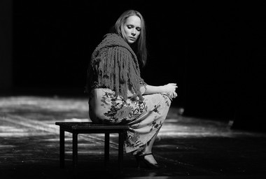
Ю. Уткина (Мать Пауля). Фото из архива театра

Аналоги плаката.
У плаката главная задача передать четко и ясно что за произведение и о чем оно. Важным свойством плаката является способность привлечь внимание зрителя. Этого можно добиться с помощью выразительного средства- контрастность. Поэтому для создания и разработки своего плаката я обращалась к аналогам плаката и афиш.
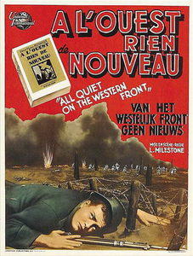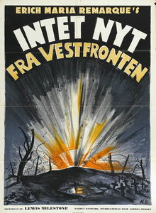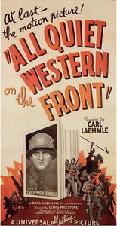
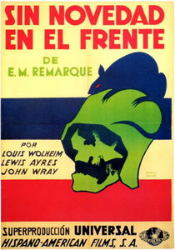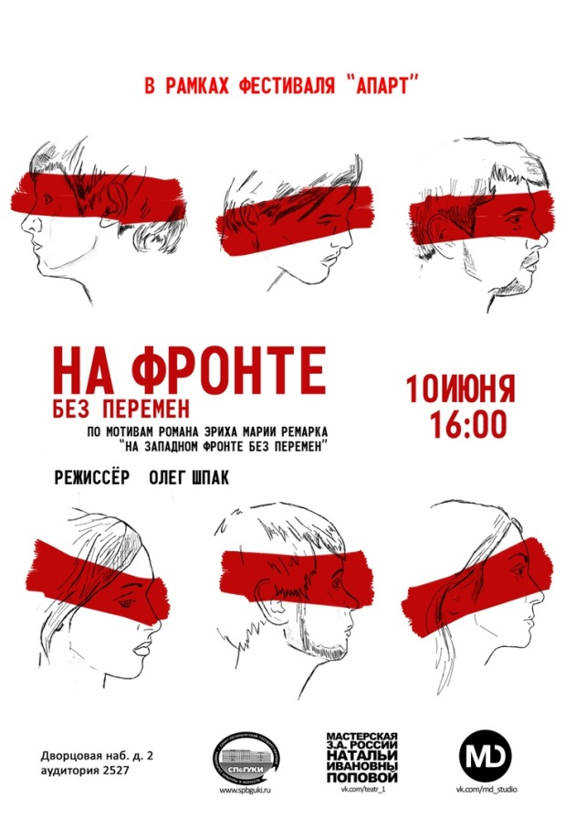

5. Эскизный материал.
Мезансценирование. Карандашные наброски.
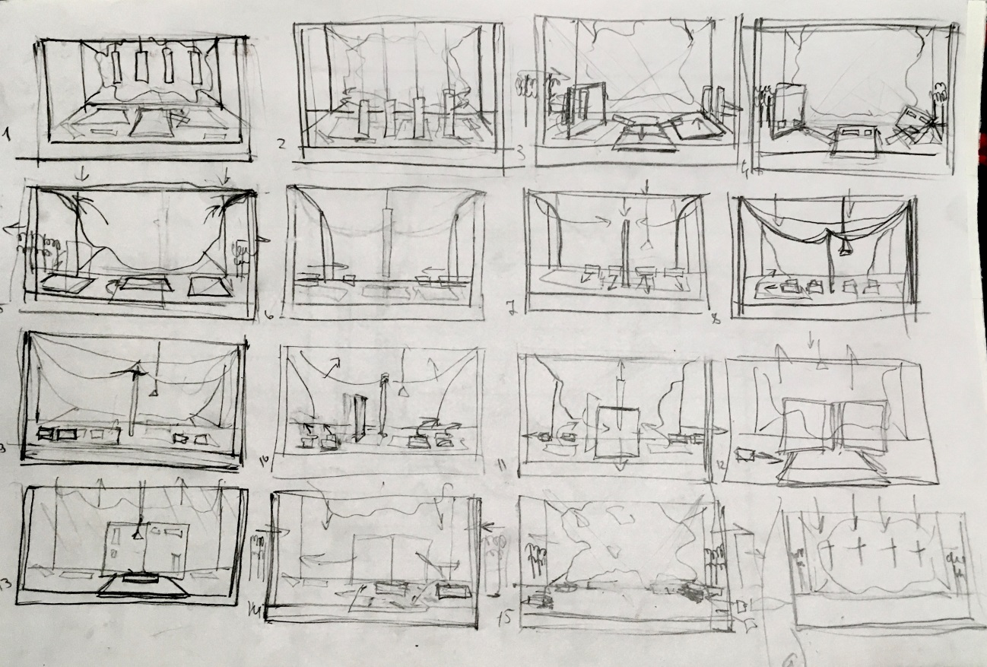
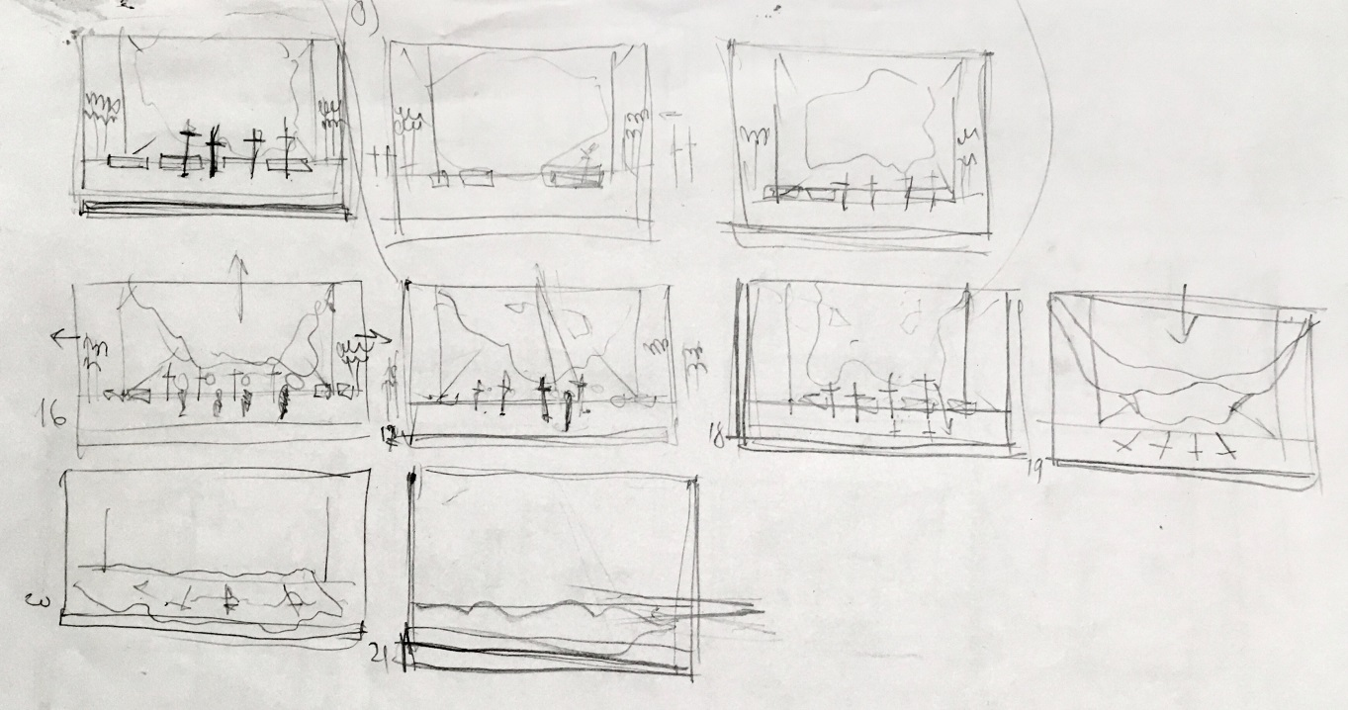
Чертёж сценографии.
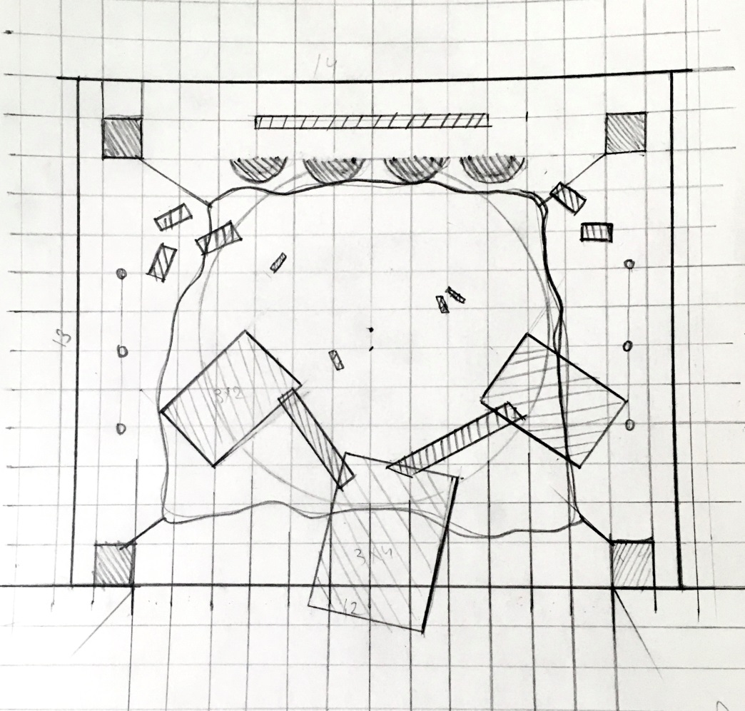

Чертёж основной декорации. Вид со стороны зрителей.
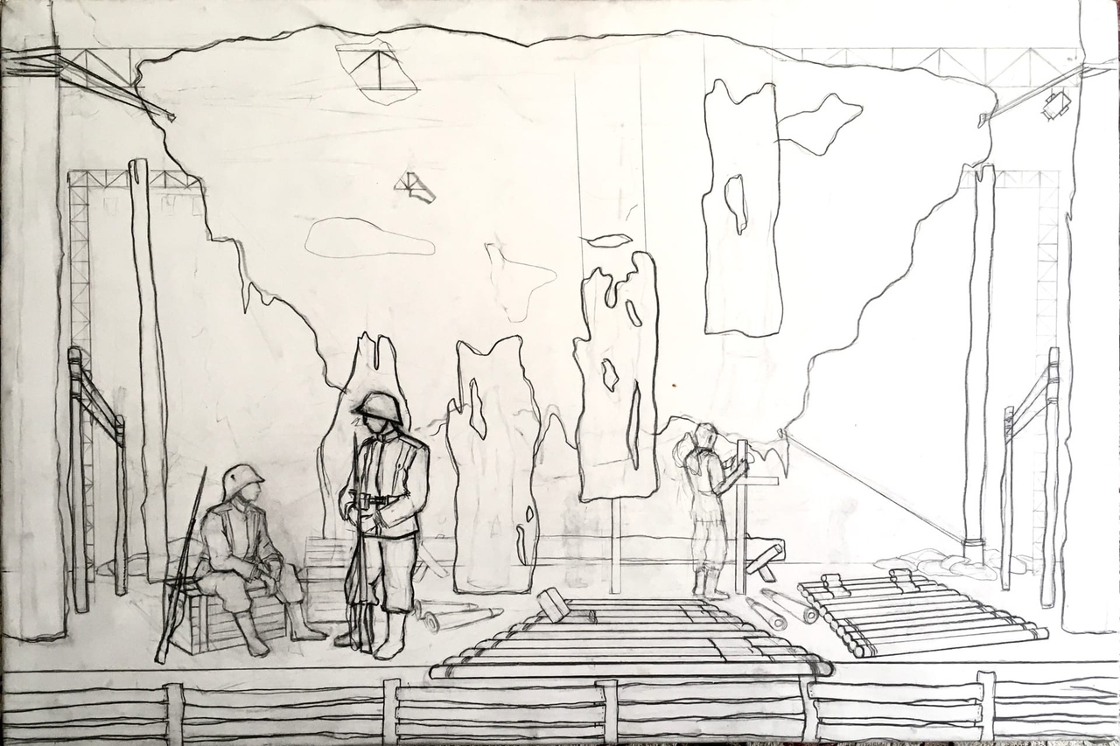
Карандашные зарисовки.
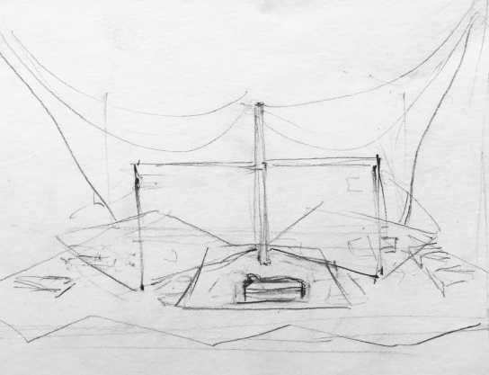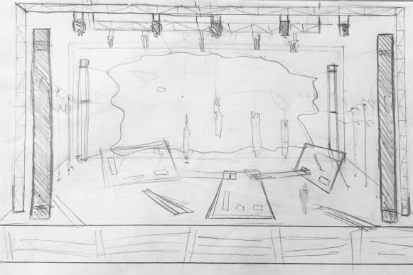
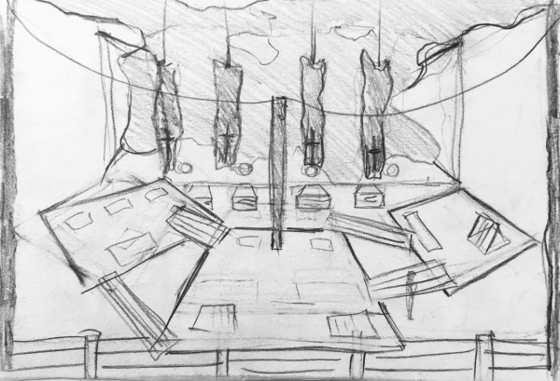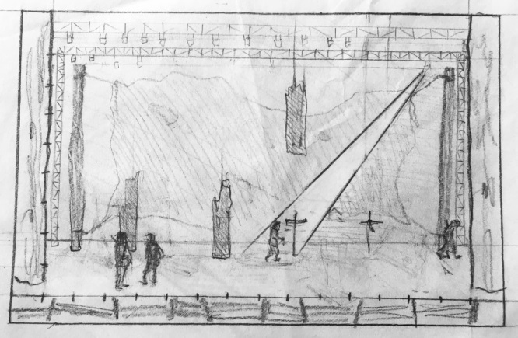
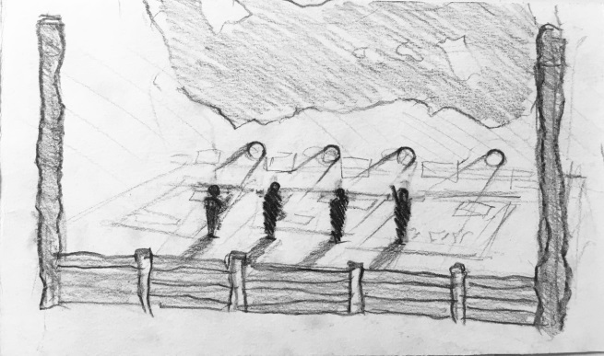
Цветные разработки сценографии.
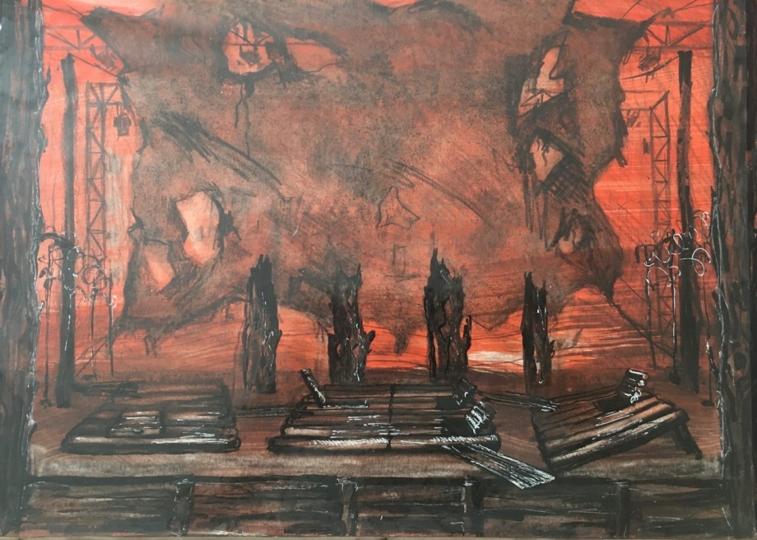
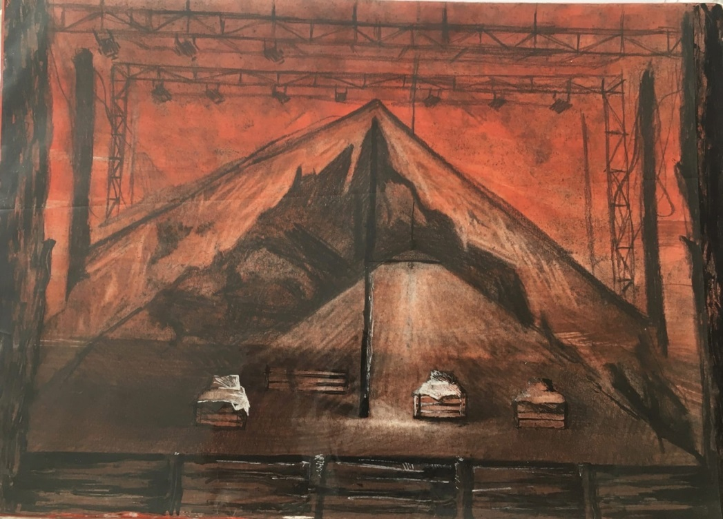
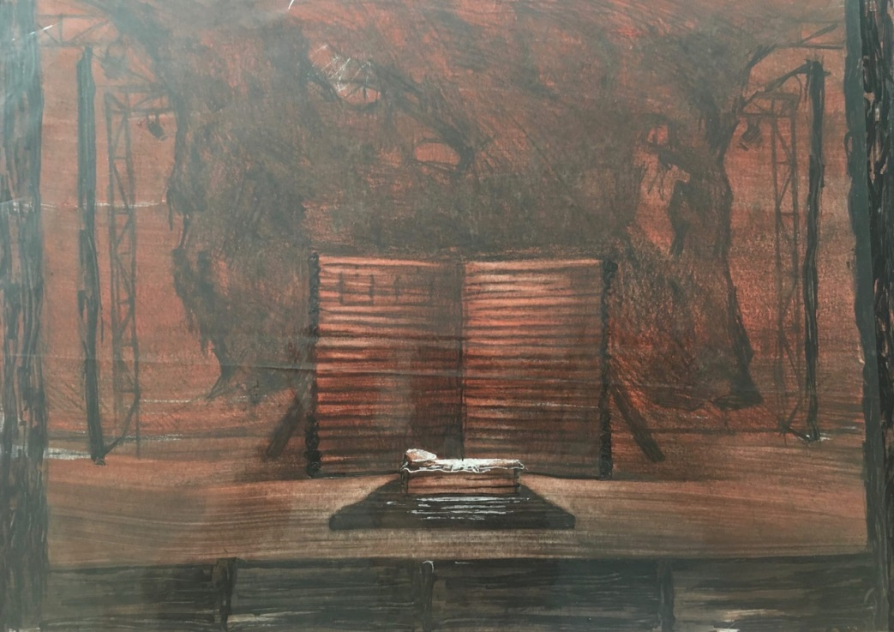
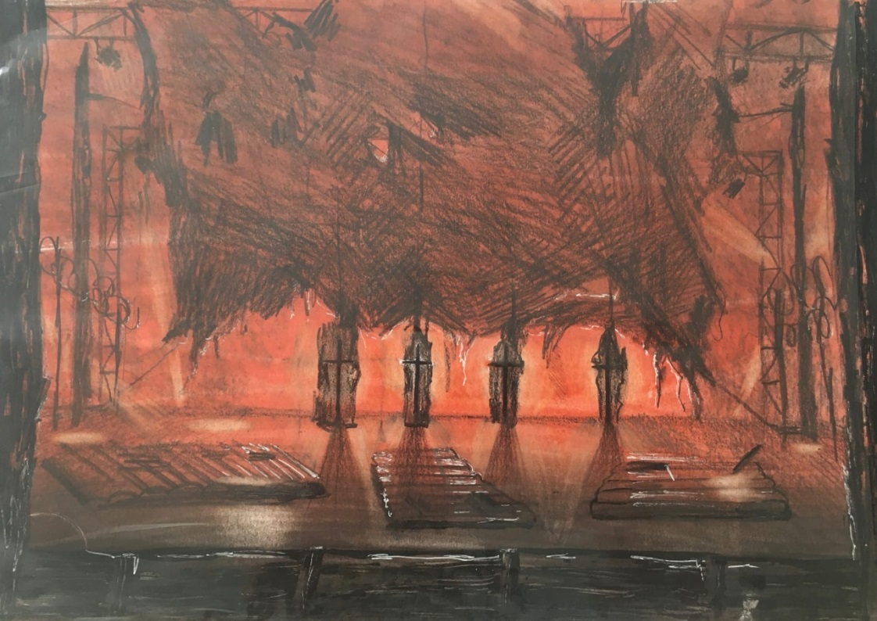

Цветовое решение спектакля.
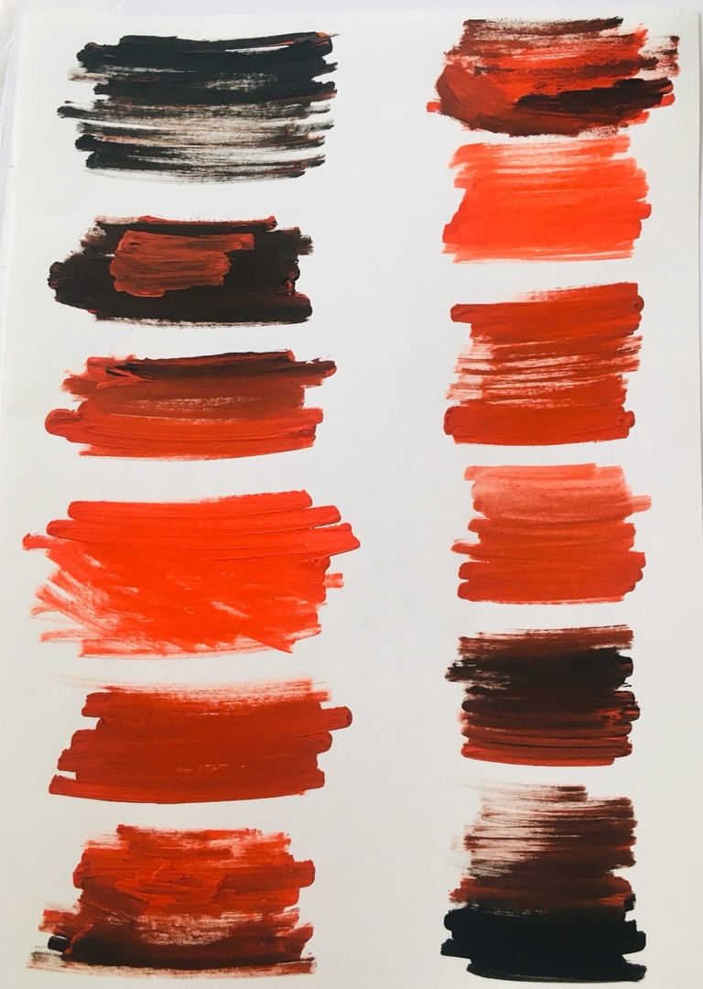

Разработка плаката.
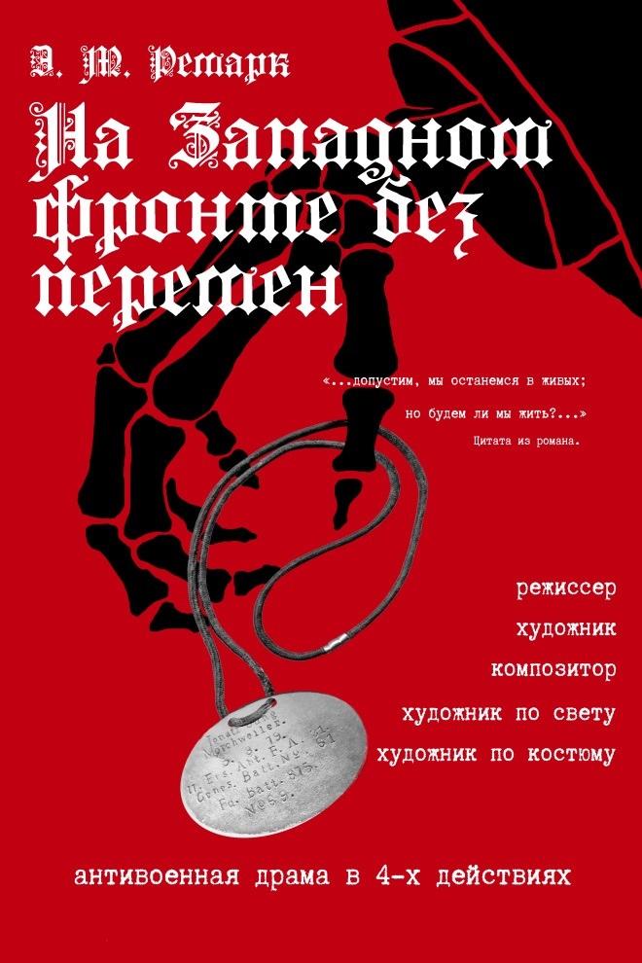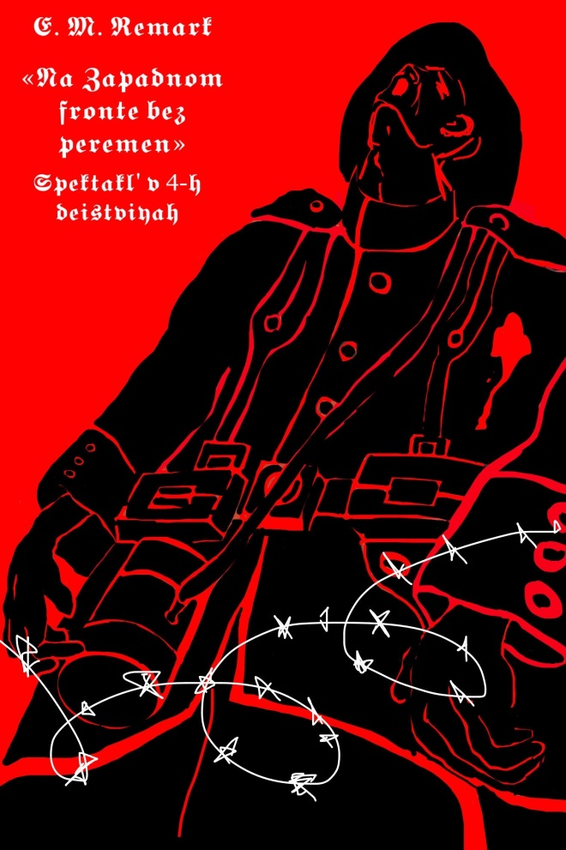
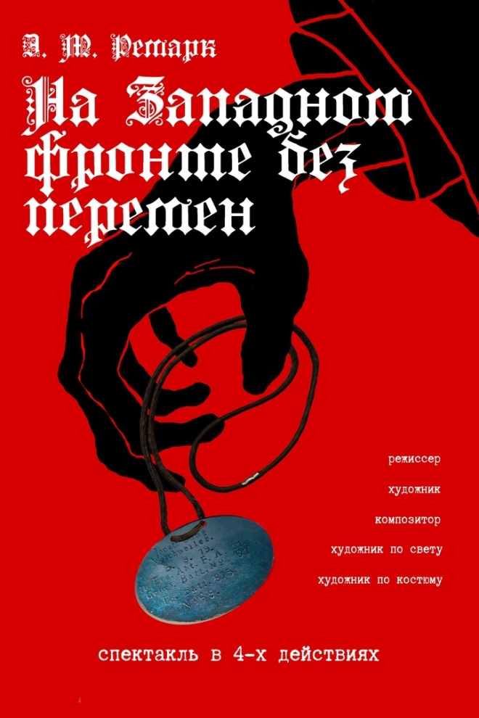

Прирезка.
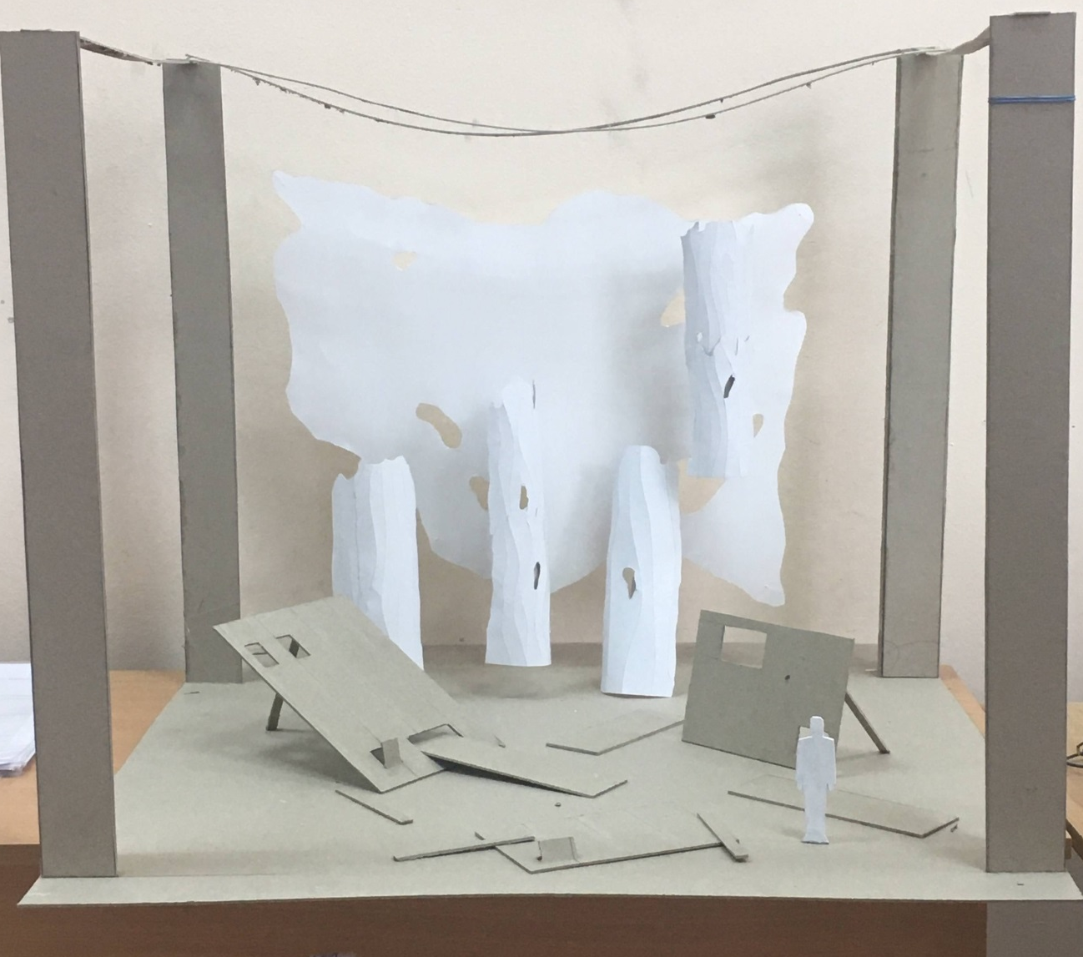
Прирезка масштаб 1:20.

7. Фотографии ВКР.
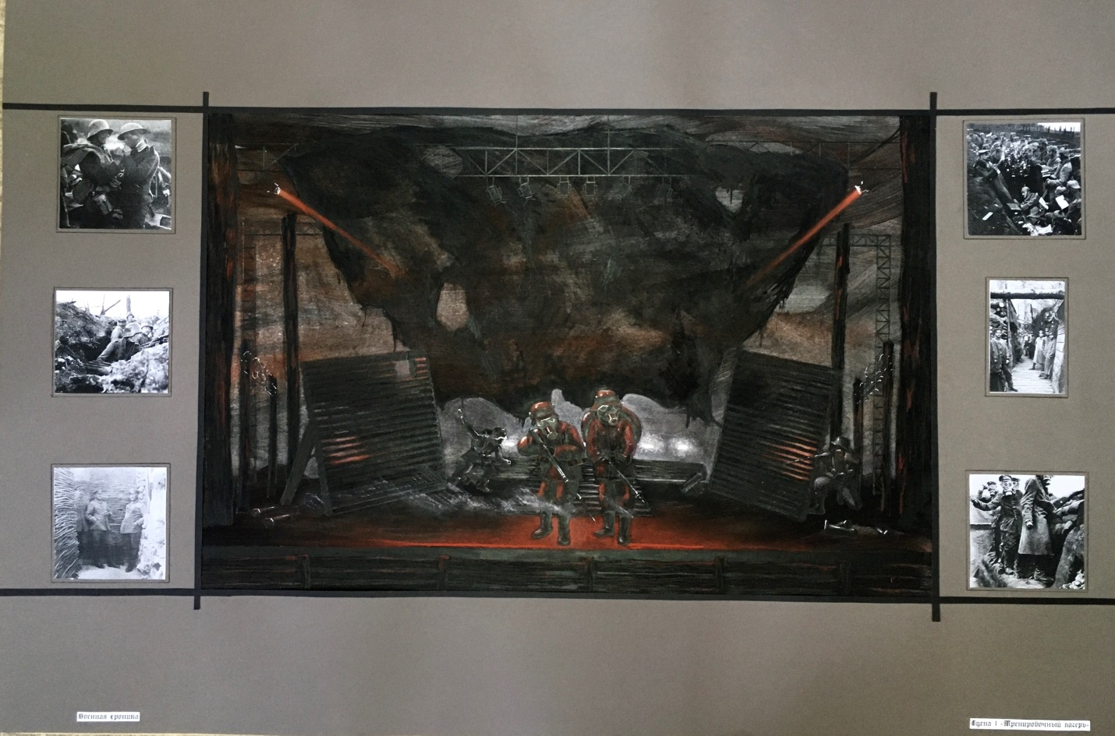
Сцена 1. Тренировочный лагерь.
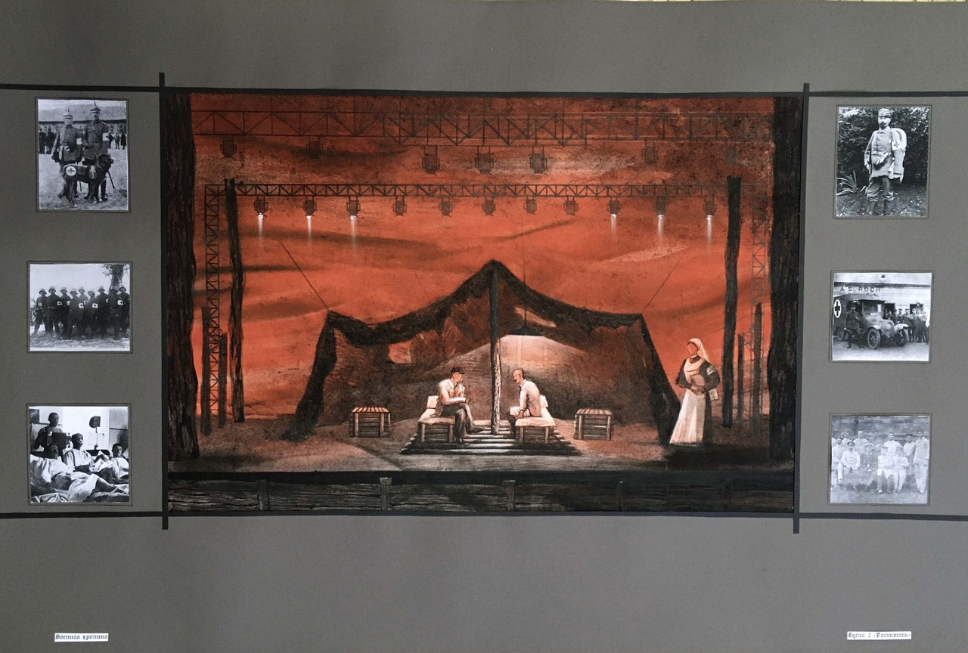
Сцена 2. Госпиталь.
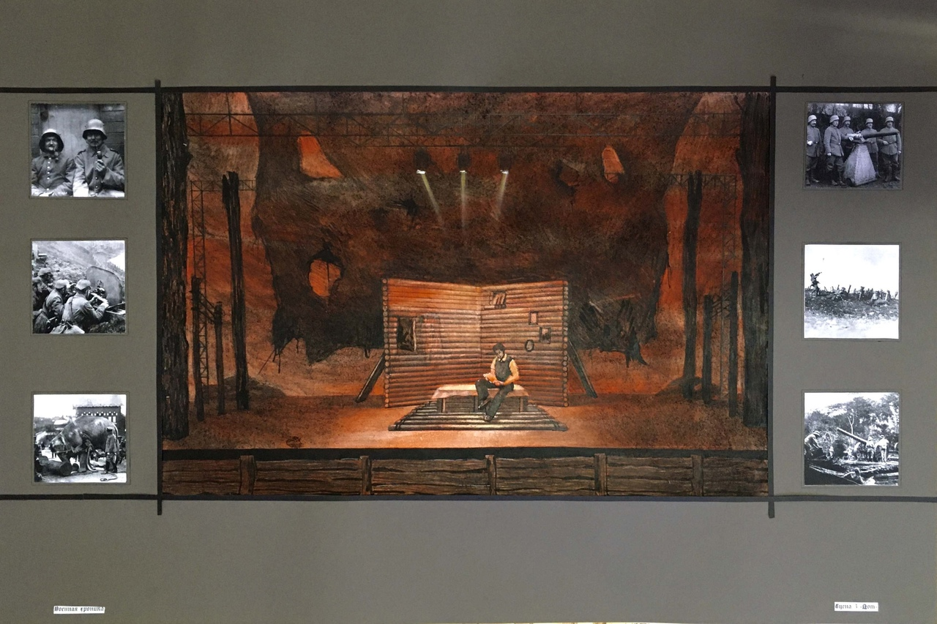
Сцена 3. Дом.
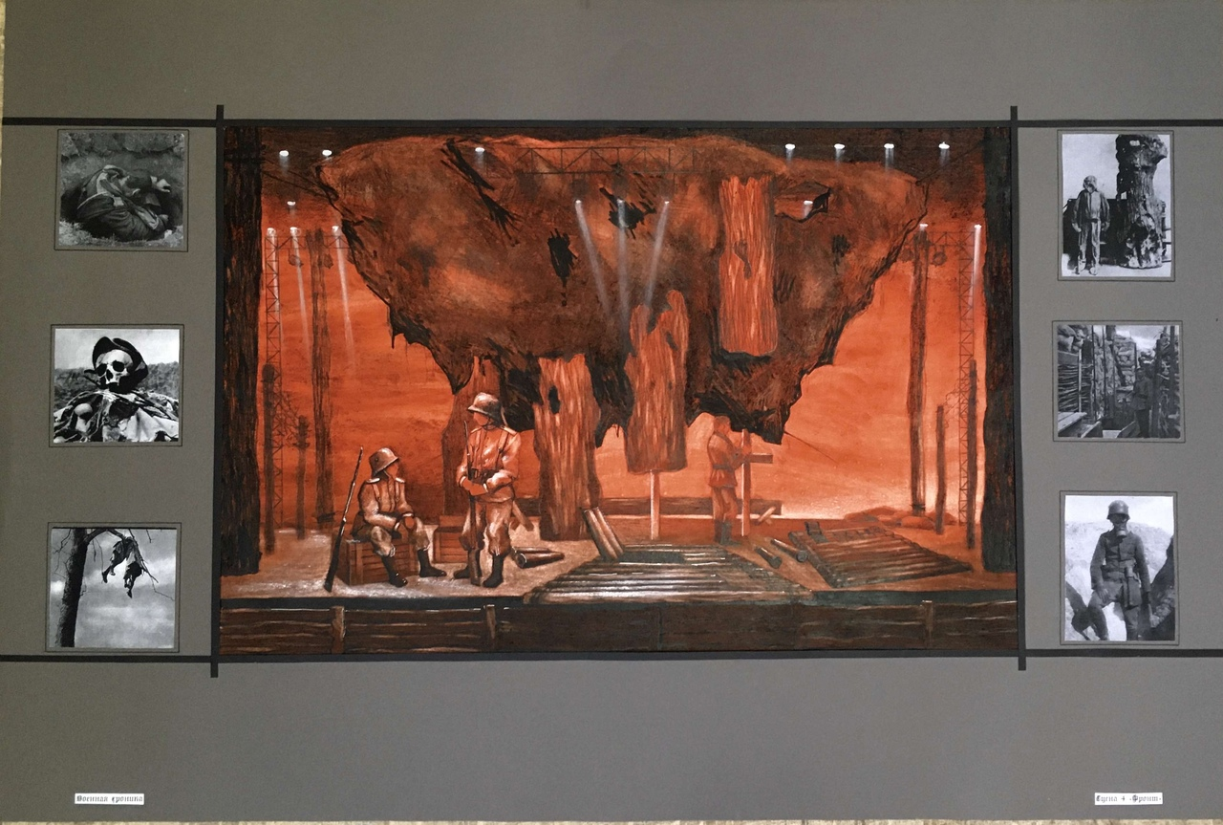
Сцена 4. Фронт.
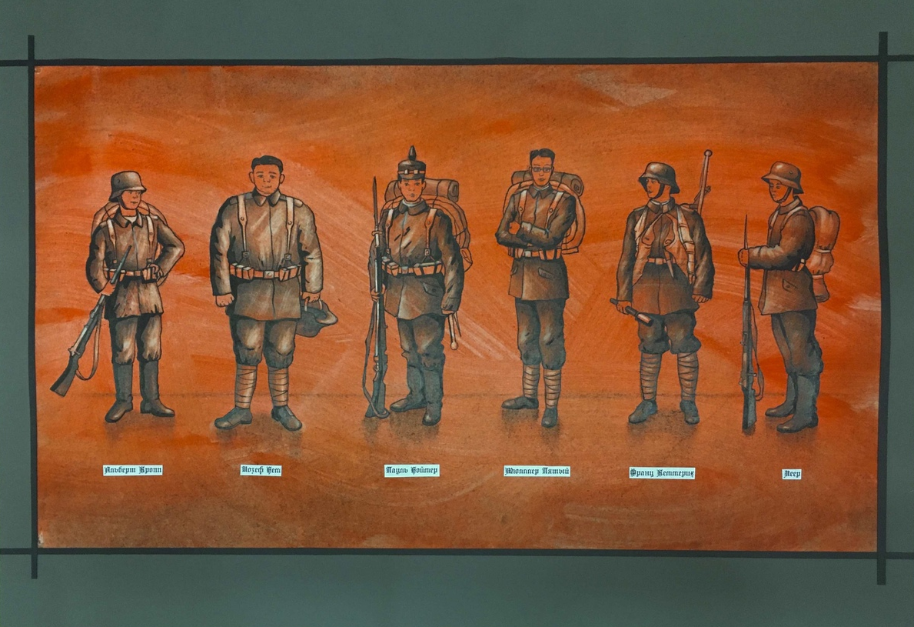
Эскиз костюма.
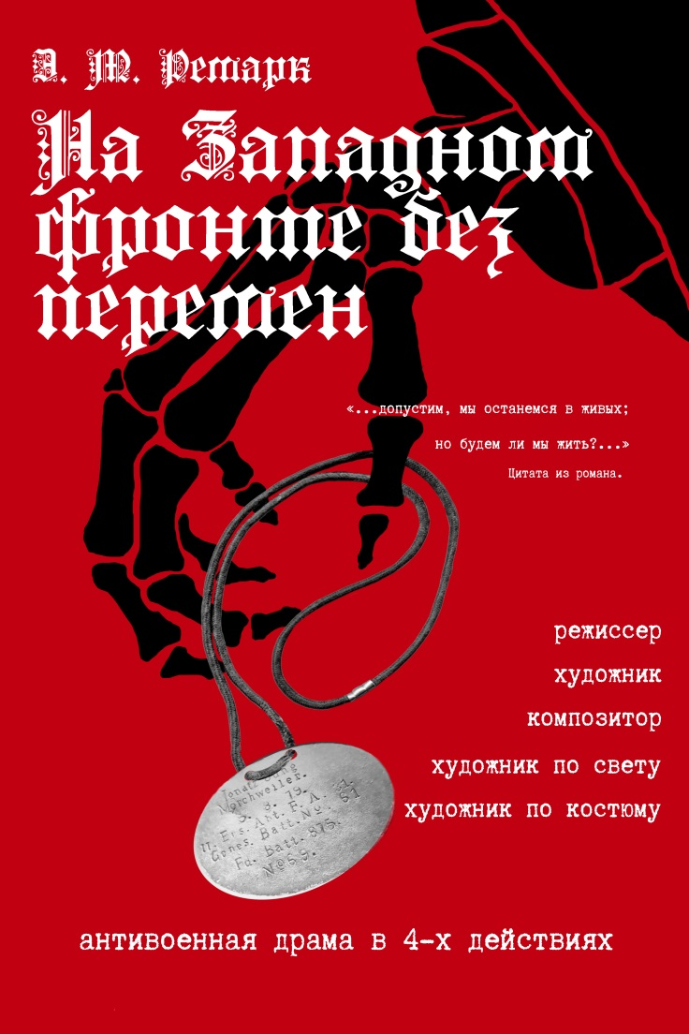
Плакат.
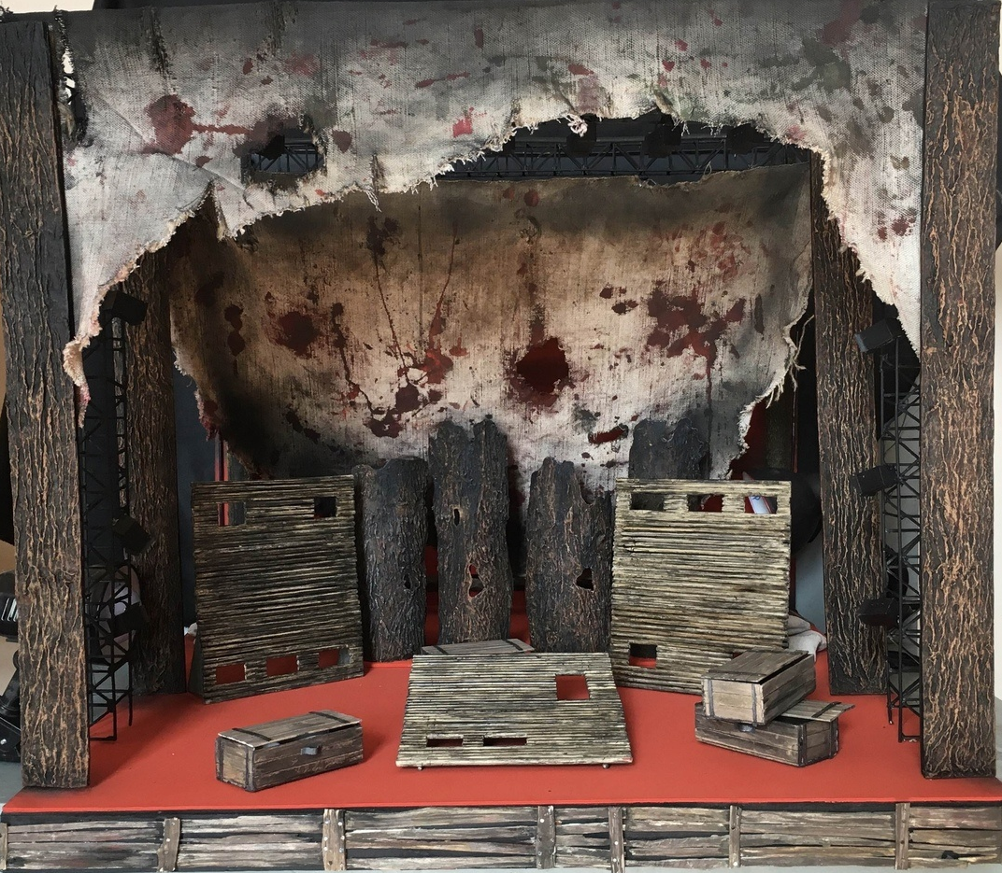
Макет.

